**Proyecto: Almacén del ITPA.**

Ingeniería en Software

Eduardo Flores Gallegos

07 de marzo del 2022

Marco Antonio Reyes Rodríguez

Ángel Isaac Fonseca Gómez

José Francisco Serna Santana

Cesar Omar Sánchez de la Rosa

Tabla de contenido

**Introducción1**

Objetivo del proyecto1.1

Objetivos específicos1.2

Estimación de costos1.3

Tabla de riesgos1.4

Tabla de vialidad1.5

Tareas1.6

1. Introducción.

En el ITPA (Instituto Tecnológico de Pabellón de Arteaga) exactamente en el área de almacén, se están teniendo problemas al momento de llevar registros, cuentas, entre algunas otras cosas. A lo cual, este documento, esta siendo creado con la finalidad de facilitar la solución de los problemas anteriormente mencionados, teniendo este un “costo” que sea rentable con su beneficio.

* 1. Objetivo del proyecto.

Desarrollar un sistema de información para administrar el almacén del ITPA

El principal objetivo de nuestro proyecto es la elaboración de un programa que ayude al personal del almacén a llevar un mejor control sobre todos los artículos dentro de este.

**Entrevista:**

¿Tiempo de entrega de material?

Es algo que aún no se contempla, pero ya con el tiempo y con el software, tal vez pueda facilitarse esta tarea.

¿Quién manejará el sistema?

Los únicos autorizados para prestar, serán Alicia y el encargado del almacén.

¿En qué se trabajaba antes?

Actualmente se está realizando el uso de cada cosa, más los préstamos en un documento de Excel.

¿Cuántas personas son recepcionistas?

Solo Alicia y el encargado.

* 1. Objetivos específicos.
* Que el usuario pueda agregar artículos.
* Que el usuario pueda modificar artículos.
* Dar de baja artículos que ya no se encuentren en existencia.
* Ver artículos existentes en el almacén.
* Realizar un registro de los prestamos a docentes y estudiantes.
* Realizar un registro con avisos de artículos consumibles.

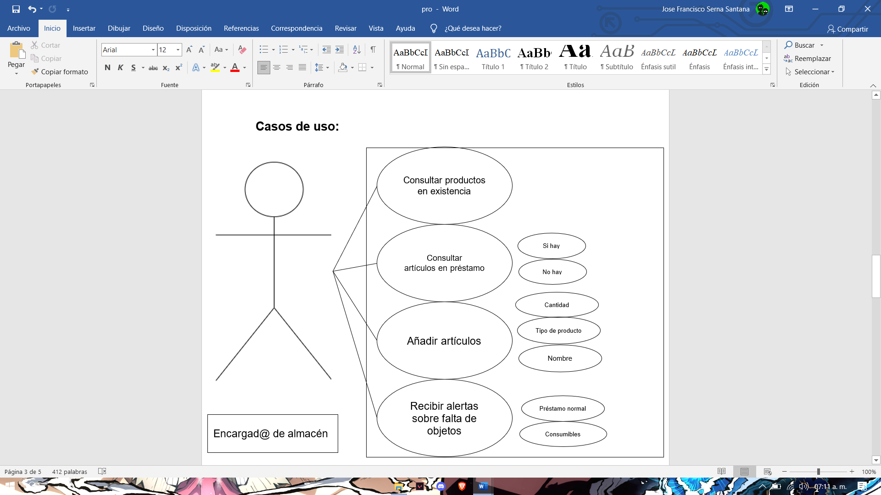

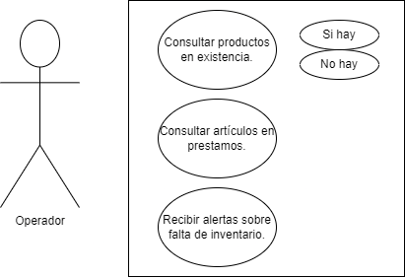

* 1. Estimación de costos

Basándonos en un software profesional, que esta en un precio aproximado de 21,300 pesos (995 USD), tomando esto en cuenta, decidimos, dejar nuestro software, a un precio aproximado de 10,000 (480 USD), lo cual creemos que es un precio algo justo.

* 1. Tabla de riesgos

|  |  |  |  |
| --- | --- | --- | --- |
| **Riesgo** | **Probabilidad** | **Causa** | **Impacto** |
| Que el código tenga una falla | Media | Alguna mala codificación | No funcionaría correctamente |
| No organiza bien el inventario en los departamentos | Baja | Malas líneas de código | Habría problemas al buscar un artículo |
| No mande notificaciones | Media | Error en el código | Se terminarían los artículos sin avisar a tiempo. |
| Inicio de sesión fallido | Alta | No se dio de alta | No entraría al sistema como tal |
| Que el inventario se mezcle | Media | Mala organización del equipo | Perdida de inventario |

Tabla de viabilidad

|  |  |
| --- | --- |
| **Económicamente** | Nuestro sistema es muy viable económicamente gracias a que será un sistema con un precio bastante accesible, además de que la inversión hecha en la compra de nuestro sistema se verá reflejada en la eliminación de toda perdida de artículos de tu inventario. |
| **Técnicamente** | Este sistema será muy completo, con las funciones necesarias para una buena administración del inventario, así como una buena instalación y capacitación a los personales encargados de usarlo. |
| **Operativamente** | Siendo un sistema con funciones esenciales para la administración como el agregar, eliminar, consultar artículos y varios usuarios administradores hace que sea un sistema que operará de forma eficiente en cada inventario. |
| **Legalmente** | Legalmente no habrá problemas, esto debido a que en todo momento habrá transparencia sobre el uso de los datos de los usuarios, así como nuestro aviso de privacidad. |

* 1. Tareas
* Definir entorno.
* Investigar tipos de arquitectura de software.
* Seleccionar un tipo de arquitectura y exponer.
* Hacer la lista de requerimientos.
* Desarrollar el entorno del proyecto.
* Instalar MySQL.
* Instalar MySQL Workbench.
* Instalar Node.js.
* Instalar Bootstrap.
* Instalar editor de código
  1. Diagrama de Arquitectura de Microservicios

